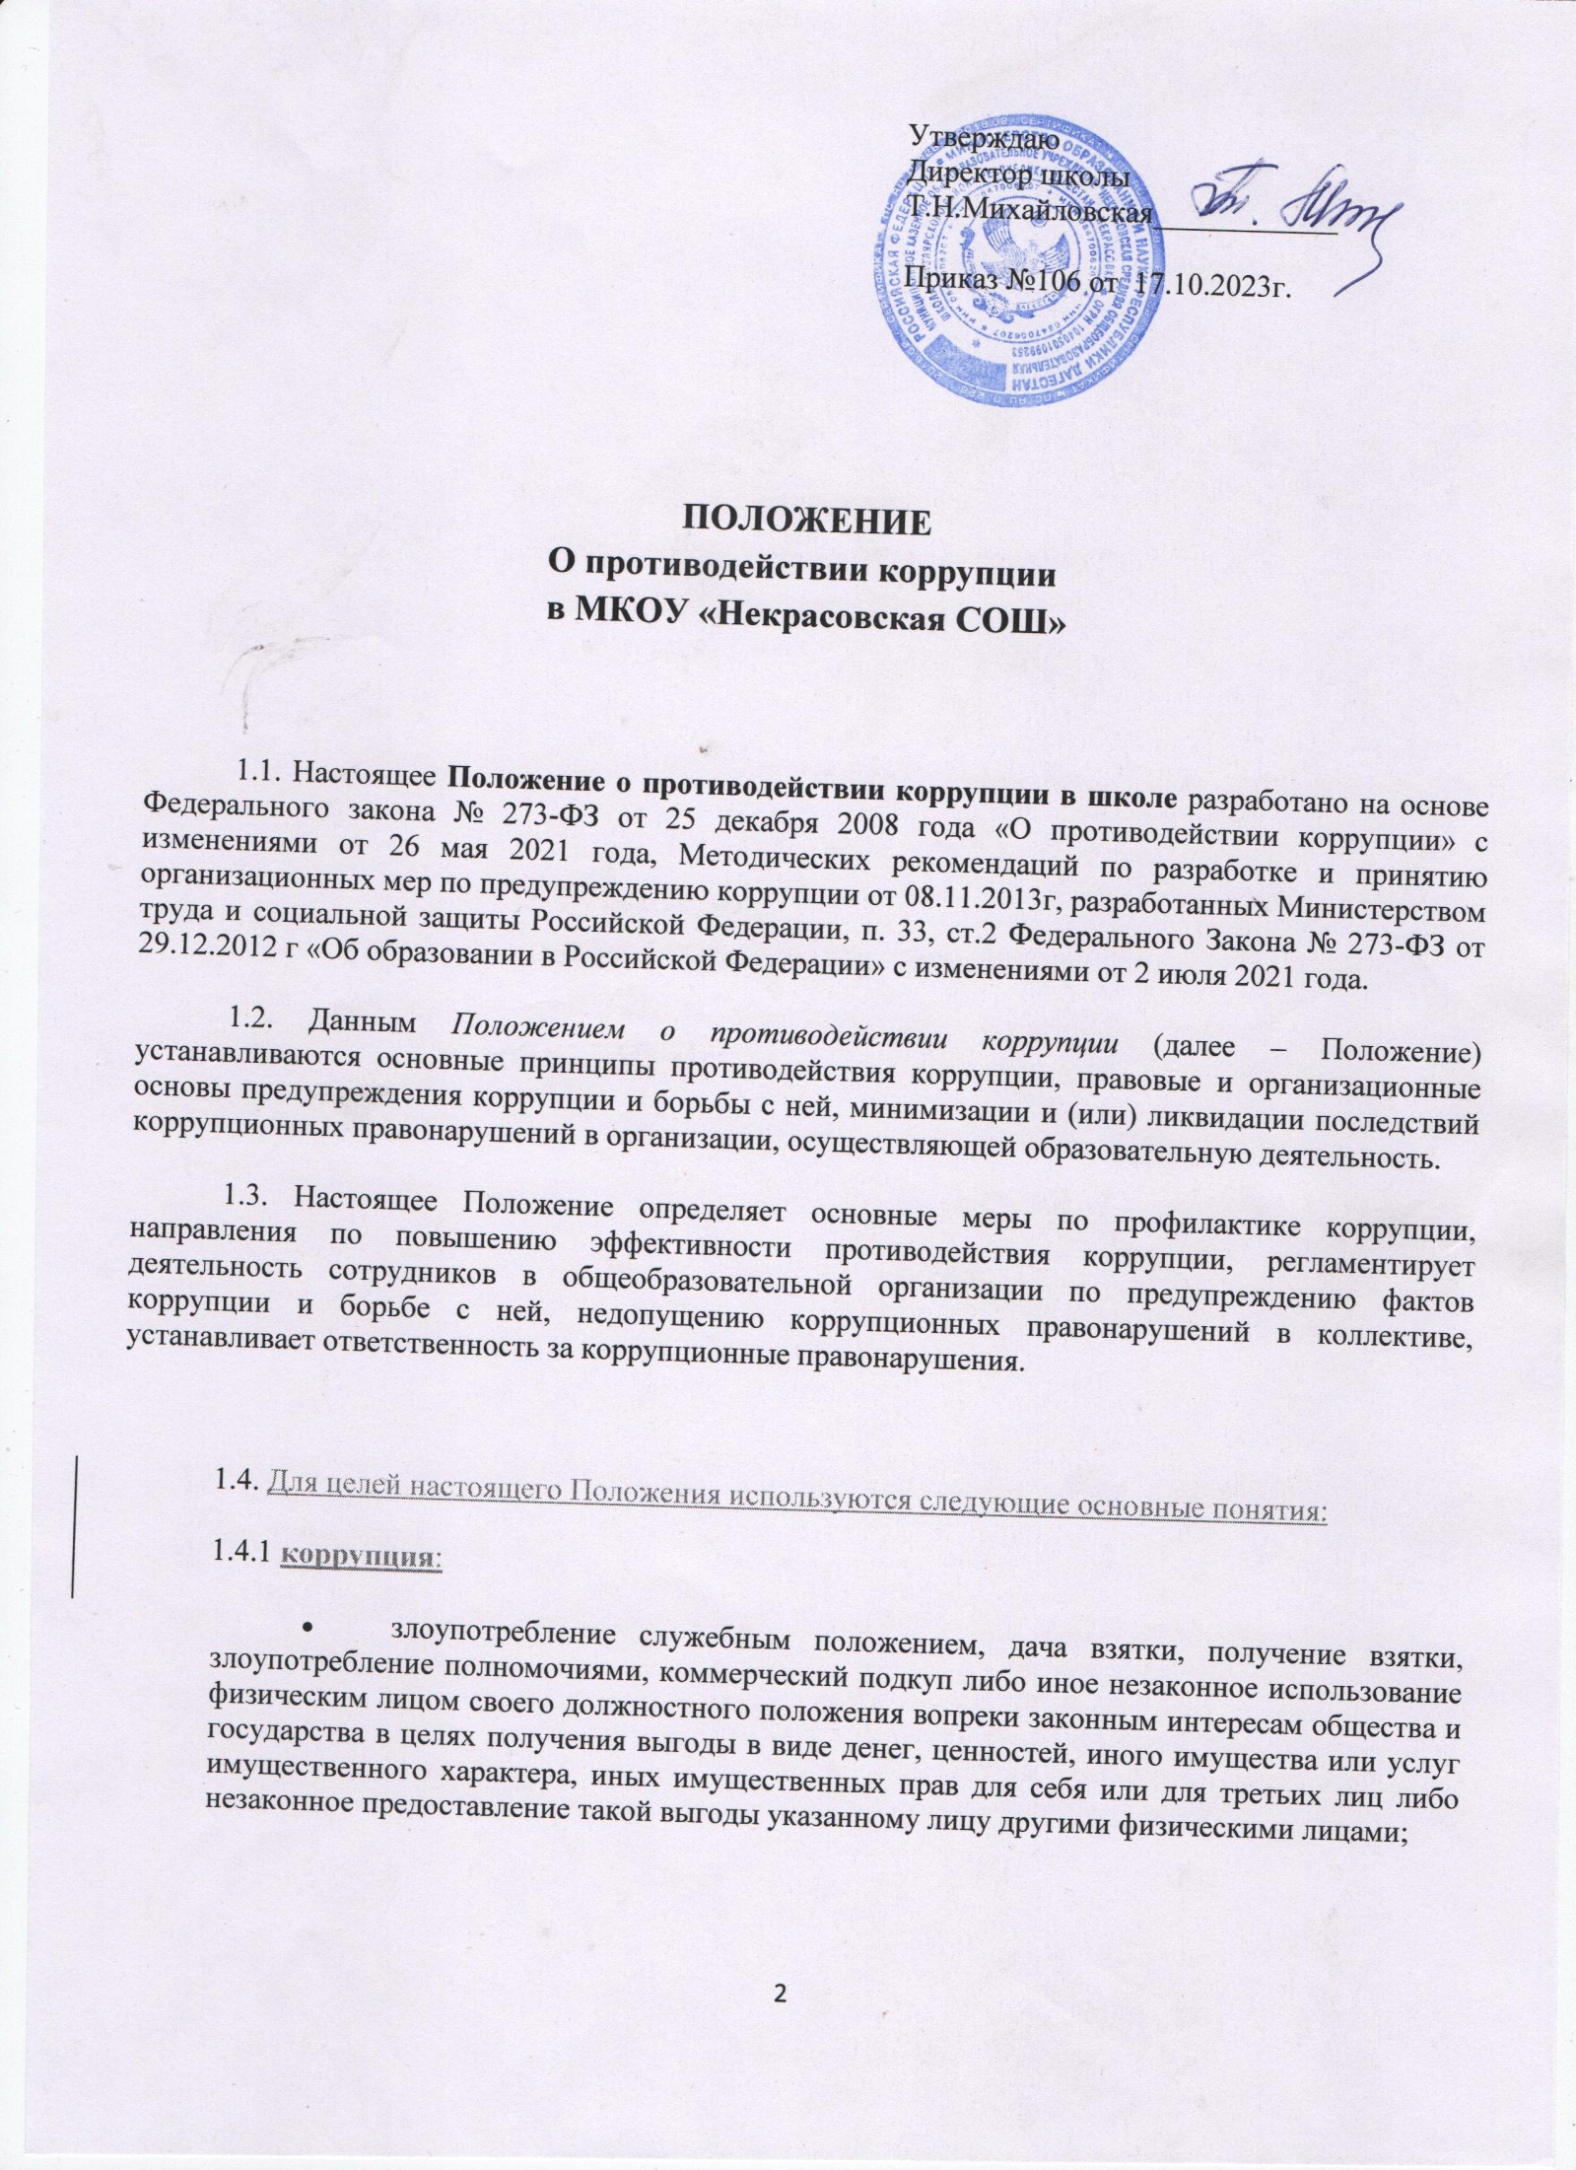

.
- совершение деяний, указанных в подпункте «а» настоящего пункта, от имени или в интересах юридического лица.
1.4.2. противодействие коррупции:деятельность членов рабочей группы по противодействию коррупции и физических лиц в пределах их полномочий:
- по предупреждению коррупции, в том числе по выявлению и последующему устранению причин коррупции (профилактика коррупции);
- по выявлению, предупреждению, пресечению, раскрытию и расследованию коррупционных правонарушений (борьба с коррупцией);
- по минимизации и (или) ликвидации последствий коррупционных правонарушений.
1.4.3.коррупционное правонарушение:как отдельное проявление коррупции, влекущее за собой дисциплинарную, административную, уголовную или иную ответственность.
1.4.4. предупреждение коррупции:деятельность субъектов антикоррупционной политики, направленная на изучение, выявление, ограничение либо устранение явлений и условий, порождающих коррупционные правонарушения, или способствующих их распространению.
1.5. Основные принципы противодействия коррупции:
- признание, обеспечение и защита основных прав и свобод человека и гражданина;
- законность;
- публичность и открытость деятельности органов управления и самоуправления;
- неотвратимость ответственности за совершение коррупционных правонарушений;
- комплексное использование организационных, информационно-пропагандистских и других мер;
- приоритетное применение мер по предупреждению коррупции.
Профилактика коррупции осуществляется путем применения следующих основных мер:
2.1. Формирование в коллективе педагогических и непедагогических работников организации, осуществляющей образовательную деятельность, нетерпимости к коррупционному поведению.
2.2. Формирование у родителей (законных представителей) обучающихся нетерпимости к коррупционному поведению.
2.3. Проведение мониторинга всех локальных нормативных актов общеобразовательной организации на предмет соответствия действующему законодательству о противодействии коррупции.
2.4. Проведение мероприятий по разъяснению работникам школы, родителям (законным представителям), обучающимся законодательства в сфере противодействия коррупции.
2.5. Определение должностных лиц, ответственных за профилактику коррупционных и иных правонарушений.
2.6. Недопущение составления неофициальной отчетности и использования поддельных документов в организации, осуществляющей образовательную деятельность.
2.7. Открытость финансовой деятельности, путем размещения информации о заключенных договорах и их цене на официальном сайте учреждения.
2.8. Отчетность перед родителями о расходовании привлеченных в результате добровольных пожертвований денежных средств.
2.9. Сбор обращений о факте коррупционных действий рабочей группой и пресечении этих действий.
3.1. Общее руководство мероприятиями, направленными на противодействие коррупции, осуществляет Рабочая группа по противодействию коррупции в организации, осуществляющей образовательную деятельность.
3.2. Рабочая группа по противодействию коррупции создается в течение 10 дней со дня утверждения Положения, а впоследствии в августе — сентябре каждого учебного года; в состав рабочей группы по противодействию коррупции обязательно входят председатель профсоюзного комитета образовательной организации, представители педагогических и непедагогических работников организации, осуществляющей образовательную деятельность.
3.3. Состав Рабочей группы утверждается приказом директора образовательной организации.
3.4. Члены Рабочей группы избирают председателя и секретаря. Члены Рабочей группы осуществляют свою деятельность на общественной основе, без оплаты.
3.5. Председатель Рабочей группы по противодействию коррупции:
- определяет место, время проведения и повестку дня заседания Рабочей группы;
- на основе предложений членов Рабочей группы формирует план работы Рабочей группы на текущий учебный год и повестку дня его очередного заседания;
- по вопросам, относящимся к компетенции Рабочей группы, в установленном порядке запрашивает информацию от исполнительных органов государственной власти, правоохранительных, контролирующих, налоговых и других органов;
- информирует директора организации, осуществляющей образовательную деятельность, о результатах работы Рабочей группы;
- представляет Рабочую группу в отношениях с работниками образовательной организации, обучающимися и их родителями (законными представителями) по вопросам, относящимся к ее компетенции;
- дает соответствующие поручения секретарю и членам Рабочей группы, осуществляет контроль за их выполнением;
- подписывает протокол заседания Рабочей группы.
3.6. Секретарь Рабочей группы:
- организует подготовку материалов к заседанию Рабочей группы, а также проектов его решений;
- информирует членов Рабочей группы и о месте, времени проведения и повестке дня очередного заседания Рабочей группы, обеспечивает необходимыми справочно-информационными материалами;
- ведет протокол заседания Рабочей группы.
3.7. Члены Рабочей группы по противодействию коррупции:
- вносят председателю Рабочей группы предложения по формированию повестки дня заседаний Рабочей группы;
- вносят предложения по формированию плана работы;
- в пределах своей компетенции, принимают участие в работе Рабочей группы, а также осуществляют подготовку материалов по вопросам заседаний Рабочей группы;
- в случае невозможности лично присутствовать на заседаниях Рабочей группы, вправе излагать свое мнение по рассматриваемым вопросам в письменном виде на имя председателя Рабочей группы, которое учитывается при принятии решения;
- участвуют в реализации принятых Рабочей группой решений и полномочий.
4.1. Граждане Российской Федерации, иностранные граждане и лица без гражданства за совершение коррупционных правонарушений несут уголовную, административную, гражданско-правовую и дисциплинарную ответственность в соответствии с законодательством Российской Федерации.
4.2. Физическое лицо, совершившее коррупционное правонарушение, по решению суда может быть лишено в соответствии с законодательством Российской Федерации права занимать определенные должности государственной и муниципальной службы.
4.3. В случае, если от имени или в интересах юридического лица осуществляются организация, подготовка и совершение коррупционных правонарушений или правонарушений, создающих условия для совершения коррупционных правонарушений, к юридическому лицу могут быть применены меры ответственности в соответствии с законодательством Российской Федерации.
4.4. Применение за коррупционное правонарушение мер ответственности к юридическому лицу не освобождает от ответственности за данное коррупционное правонарушение виновное физическое лицо, равно как и привлечение к уголовной или иной ответственности за коррупционное правонарушение физического лица не освобождает от ответственности за данное коррупционное правонарушение юридическое лицо.

